

Visita guidata

Navigazione sulla Darsena di Milano
e lungo il Naviglio Grande

14 giugno 2026

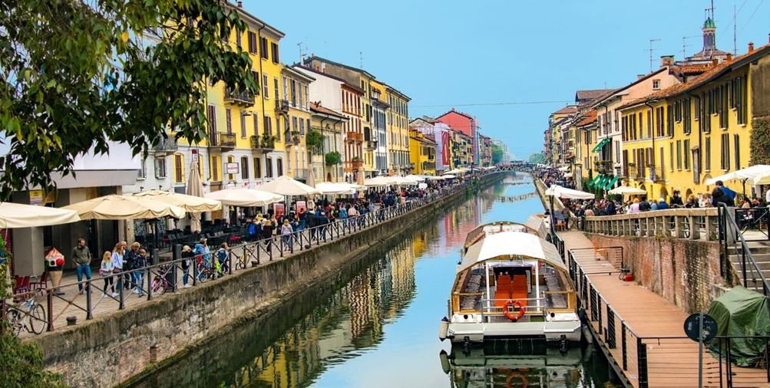

Potremo navigare sulla Darsena di Milano e lungo il Naviglio Grande, nella tratta milanese, fino alla magnifica chiesetta gotica di San Cristoforo; sarà un piacevole viaggio alla scoperta della vecchia Milano e della Darsena,immersi nell’ animata atmosfera dei Navigli milanesi.
Durante la navigazione potremo ammirare luoghi suggestivi del Naviglio Grande tra cui il vicolo dei Lavandai, la casa natale di Alda Merini, la poetessa dei Navigli e il ponte a lei dedicato nel 2019, Palazzo Galloni, dove ha sede il centro di incisione fondato nel 1975 , l’antica sede della Richard-Ginori e l’antica chiesa di San Cristoforo, gioiello gotico, con il grazioso ponte e il lavatoio. Da qui passavano duchesse e imperatori per entrare a Milano, lungo la via d’acqua.
Raggiungeremo la storica sede della Canottieri Milano dove l’imbarcazione farà inversione per dirigersi verso la Darsena, passando sotto il ponte “dello Scodellino”; la Darsena di Milano, l’antico porto della città, vantava 1000 metri di banchine attrezzate per l’attracco delle chiatte, che ne facevano uno dei più importanti porti interni del Mediterraneo. La riqualificazione della Darsena è uno dei progetti che Expo 2015 lascia in eredità a Milano. Avremo dunque modo di scoprire molte curiosità e di ripercorrere la storia dei Navigli tra passato e presente.

Prima di iniziare la Navigazione faremo una passeggiata a piedi di circa 30 minuti partendo dal vicolo dei Lavandai con affaccio in cortili storici caratteristici.

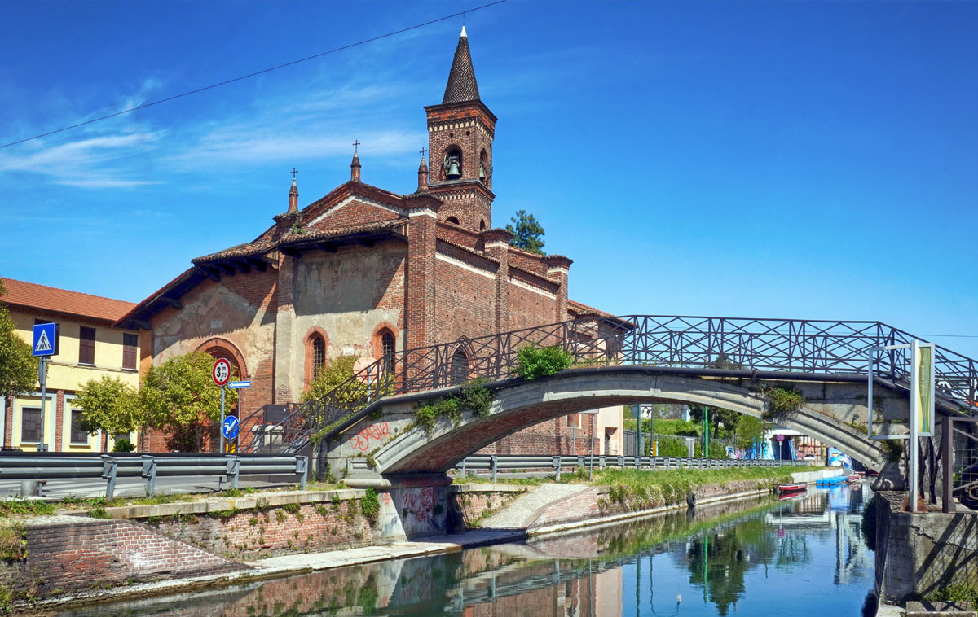

PROGRAMMA
Ritrovo ore 15.15 presso il Vicolo Privato Lavandai, 6
Inizio visita guidata a piedi ore 15.30
Alle ore 16.10 imbarco con la guida presso l’Alzaia Naviglio Grande 4 e inizio navigazione della durata di circa 1 ora.
La navigazione terminerà nel luogo di partenza.

QUOTA DI PARTECIPAZIONE

33 euro base minima 20 persone
31 euro al raggiungimento delle 25 persone (numero massimo)
sconto di 6 euro fino a 15 anni compiuti: è fondamentale segnalarlo all’atto dell’iscrizione

La quota comprende:
- Navigazione di circa 1 ora sulla Darsena e sul Naviglio Grande, nella tratta milanese
- Guida-storico dell’arte che accompagnerà il gruppo e spiegherà durante tutta la navigazione
- Visita guidata a piedi lungo il Naviglio di circa 30 minuti tra cortili e curiosità
- Sistema di microfonaggio (per ascoltare la guida senza essere disturbati).
- Organizzazione tecnica

CANCELLAZIONI

In caso di mancata partecipazione all’evento, l’iscritto sarà tenuto a versare ugualmente l’intera quota.

